Tri par insertion
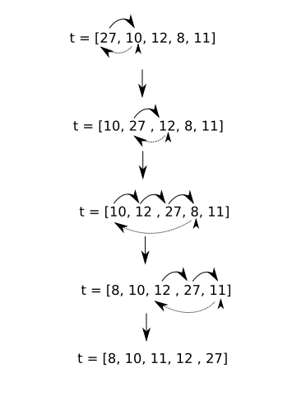
Le fonctionnement d'un algorithme de tri par insertion ce résume par la comparaison d'un élément en partant du rang 0 de la liste avec le/les éléments précédent.

En algorithme pseudo-code cela donne :
t : tableau d'entiers
i : nombre entier
j : nombre entier
k : nombre entier
DEBUT
j←2
tant que j<=longueur(t) :
i← j-1
k← t[j]
tant que i>0 et que t[i]>k :
t[i+1]← t[i]
i← i-1
fin tant que
t[i+1]← k
j← j+1
fin tant que
FIN

Tri par sélection
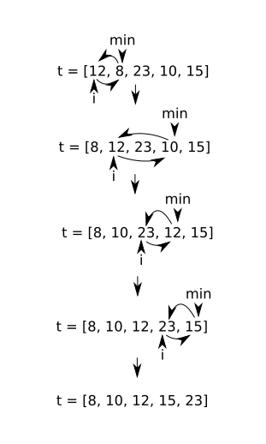
Le fonctionnement d'un algorithme de tri par sélection ce résume par la sélection du plus petit contenu de la liste(en partant du rang 0) et le remplacer avec le contenu du rang où il doit être.

En algorithme pseudo-code cela donne :
t : tableau d'entiers
i : nombre entier
min : nombre entier
j : nombre entier
DEBUT
i←1 ARIABLE
tant que i<longueur(t) :
j←i+1
min←i
tant que j<=longueur(t) :
si t[j]<[min] :
min←j
fin si
j←j+1
fin tant que
si min≠i :
échanger t[i] et t[min]
fin si
i←i+1
fin tant que
FIN

Vaganay Axel

